项目作业：中文古诗生成算法分析

**项目目的：**

通过所给资源链接，详细剖析文本生成的过程，深入掌握分词、word embedding，模型搭建、训练等各个环节，从而实现对文本生成的理解。

**报告内容：**

按照之前作业模板撰写报告，详细分析文本生成的各个环节（分词、词嵌入、模型、训练等等，模型可以对比RNN、LSTM、Attention、Transformer等等）的实现过程、特点、不足、改进思考等，进而总结文本生成的算法。

除了以下提供的链接之外，如果有更好的资源也可以使用，并将新的资源附加到报告中的参考资源列表中。

**评价标准：**

前提是在完全实现文本生成代码的基础上的分析和总结，以分析的完整性为主要评价依据，分析要准确，是个人的理解和总结，不要网络上的拷贝。

**资源链接：**

<https://github.com/yyhhlancelot/Chinese_poem_generator>

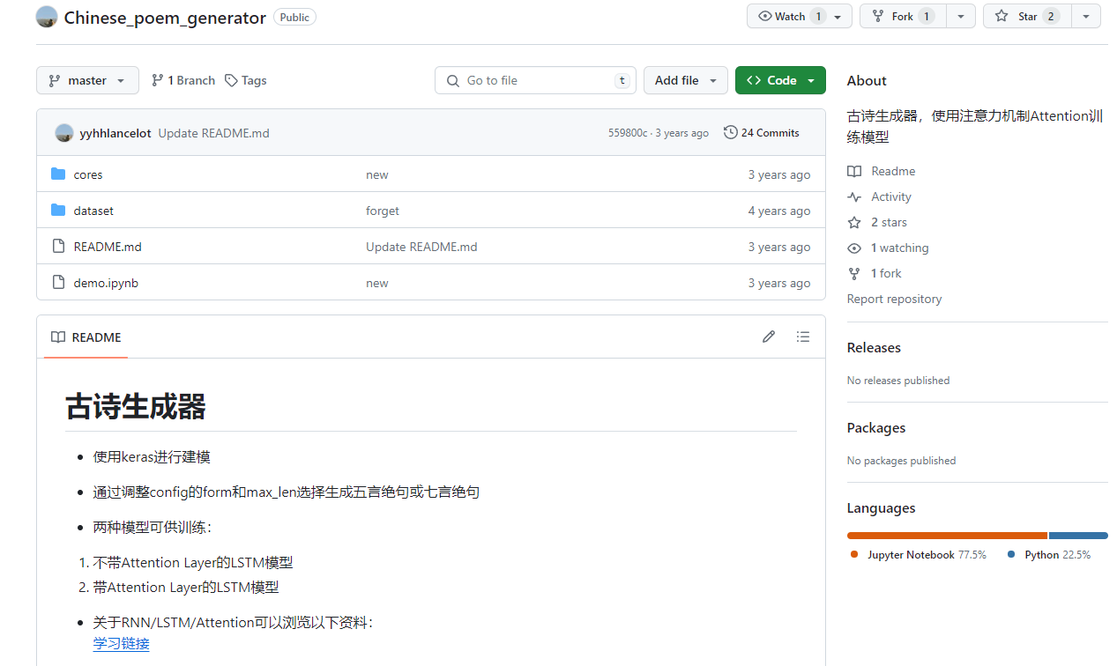

<https://github.com/chenmeilong/poetry-generate>

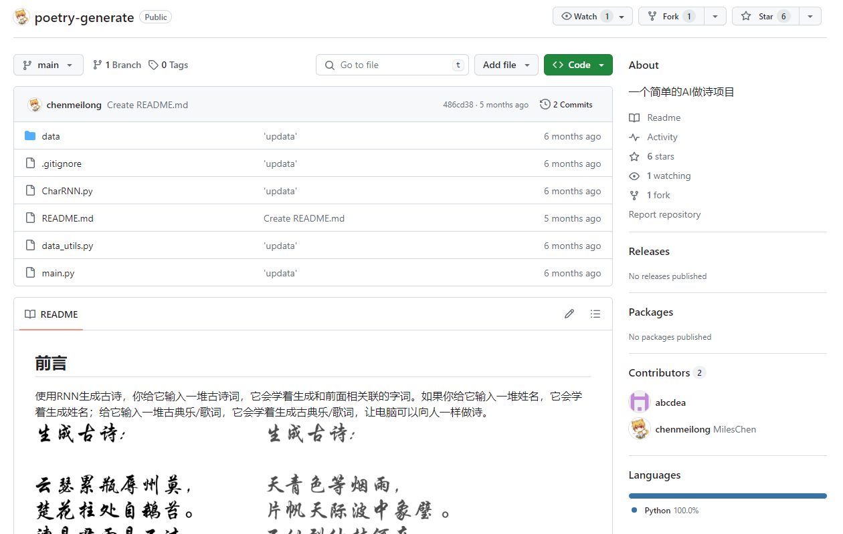

<https://github.com/Sleepychord/ChinesePoemGeneration>

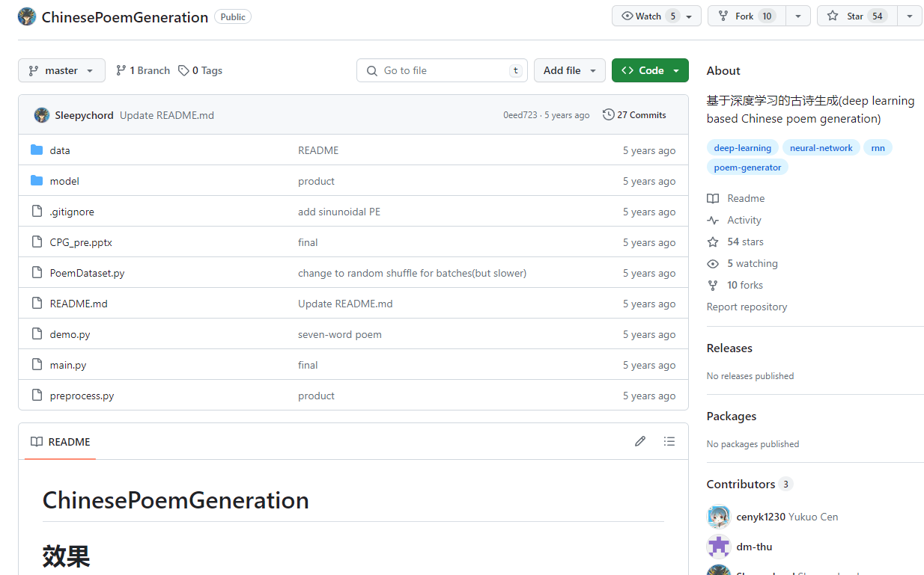

<https://github.com/WangXiaoCao/poetry-generation>

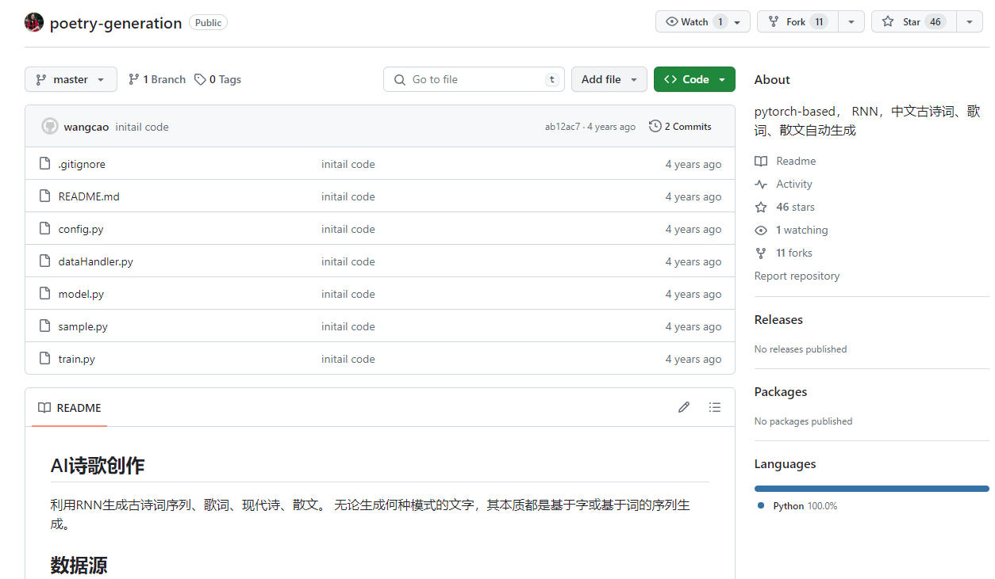

<https://github.com/renjunxiang/Poetry_Generate_PyTorch>

